**Pressmeddelande**

**Angelägna debatter och engagerad publik på**

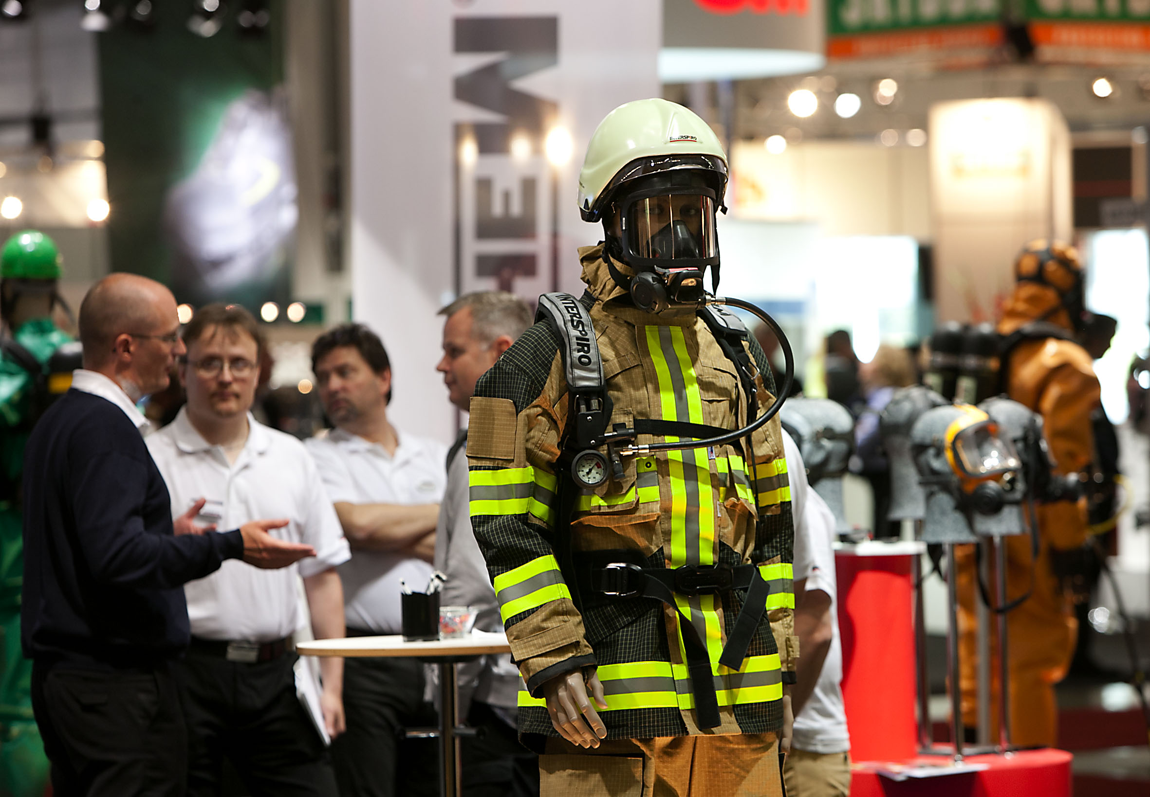

**SKYDD 2012**

**När SKYDD, Nordens största säkerhets- och räddningsmässa, och Nordic Safety Expo, den nya mötesplatsen för verksamma inom personlig skyddsutrustning, avslutades under fredagen landade besökssiffran på strax under 14 000.**

– Totalt drog mässan 13 906 besökare, vilket vi är klart nöjda med givet det rådande konjunkturläget, säger Magnus Eriksson, projektledare för SKYDD och Nordic Safety Expo. Medarrangörerna till SKYDD, dvs. SWESEC, Brandskyddsföreningen, Stöldskyddsföreningen (SSF) och Sveriges Kommuner och Landsting (SKL) tycker liksom vi i teamet på Stockholmsmässan att det har varit en mycket innehållsrik och relevant mässa.

Ett viktigt fokusområde under SKYDD 2012 var brand. Ett flertal utställare inom brandlarm, branddetektering, släckmedel, med mera, var på plats och flera aktiviteter fokuserade på släckinsatser och inte minst på nya släckmetoder som ska underlätta de utsatta brandmännens arbete. I syfte att uppmärksamma den förhöjda cancerrisken hos samma yrkeskategori invigdes Insamlingsstiftelsen Brandmännens cancerfond. Anders Cederberg, en av initiativtagarna till stiftelsen, tyckte både att tillströmningen av besökare var god och att kvaliteten på besökarna var mycket bra.

– Intresset för vår nya stiftelse har varit stort och vi har kommit i kontakt med flera företag som är intresserade av att donera. Dessutom har vår rosa lastbil varit föremål för otaliga foton under veckan, säger Anders Cederberg.

Även Urban Doverholt, ordförande för SWESEC, som har varit samarbetspartner till SKYDD under flera år, tycker att kvaliteten på besökarna är mycket god.

– Redan 2010 märkte vi att det var ”rätt folk” som besökte mässan, dvs. initierade och intresserade besökare, och det är en trend som vuxit sig ännu starkare i år, säger Urban Doverholt.

Ett viktigt ämne för SWESEC att belysa under SKYDD har varit inbrott, ett tilltagande problem som kommer att fortsätta vara i fokus för organisationen framöver.

– Inför SKYDD 2014 kommer vi att fortsätta sätta inbrottsfrågan i fokus. Dessutom kommer vi att försöka öka det nordiska inslaget ännu mer och då främst rikta in oss på vårt grannland i väster. SKYDD är den viktigaste mötesplatsen för säkerhetsbranschen i Norden, avslutar Urban Doverholt.

**För mer information:**

Magnus Eriksson, telefon: 08-749 4330, e-mail: [magnus.eriksson@stockholmsmassan.se](mailto:magnus.eriksson@stockholmsmassan.se)

Alexandra Kärnlund, pressansvarig, telefon: 0709-699 767, e-mail: [alexandra.karnlnd@informedia.se](mailto:alexandra.karnlnd@informedia.se)

SKYDD 2012 arrangerades den 18-21 september 2012 på Stockholmsmässan. SKYDD är Nordens största mässa och konferens inom säkerhet, brand och räddning. Läs mer om SKYDD på [**www.skydd.net**](http://www.skydd.net/).

Nordic Safety Expo, Nordens nya mötesplats för alla verksamma inom personlig skyddsutrustning, arrangerades parallellt med SKYDD 2012 Stockholmsmässan. Läs mer på [www.nordicsafetyexpo.se](http://www.nordicsafetyexpo.se)